ESCUELA SUPERIOR POLITECNICA DEL LITORAL
FACULTAD DE INGENIERIA EN MECANICA Y CIENCIAS DE LA PRODUCCION
OPERACIONES UNITARIAS II

Tercer Examen: Libro abierto Febrero 15 de 2011

PROBLEMA #1
Una pared grande es de un espesor L=0.05 m y una conductividad térmica k=0.7 W/m°K. La superficie frontal tiene una emisividad de 0.8, hay intercambio de calor por radiación con los alrededores y transferencia de calor por convección con el aire. El aire y los alrededores están a 300°K, y el coeficiente convectivo de transferencia de calor es de 20 W/m²°K. Si la superficie frontal tiene una temperatura de 400 °K, cuál es la temperatura de la superficie de atrás?
PROBLEMA # 2
Encuentre el factor de forma o geométrico F₂₋₁ de la siguiente figura:
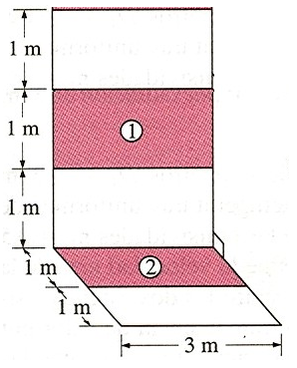
PROBLEMA # 3
Se desea calentar 230 kg/h de agua desde 35 °C hasta 93 °C con aceite (c_{p} = 2.1 kJ/kg °C) teniendo una temperatura inicial de 175 °C. El flujo másico del aceite es también 230 kg/h. Dos intercambiadores de calor (tubo en tubo) se encuentran disponibles: intercambiador 1: U = 570 W/m² °C y A= 0.47 m². Intercambiador 2: U = 370 W/m² °C y A= 0.94 m². ¿Cual de los intercambiadores debe ser seleccionado? Explique.

